**Introducción**

**Thread (Hilo)**

Un Thread es un "hilo" de ejecución de un programa. Casi podríamos decir que un Thread o Hilo es un programa en ejecución ya que en general un programa tiene un solo hilo de ejecución. Cuando se ejecuta un programa, el sistema operativo crea un hilo para ejecutar el programa. Todos los sistemas operativos que se utilizan actualmente son multihilo, es decir, pueden ejecutar simultáneamente varios hilos (o varios programas si se quiere).

**Implementación**

Una biblioteca de hilos proporciona las herramientas necesarias para crear y administrar hilos en la mayoría de los lenguajes de programación. De manera general se distinguen dos tipos de hilos: hilos a nivel de usuario e hilos a nivel de kernel. De igual manera, el soporte para hilos debe ser proporcionado a nivel de usuario o a nivel de kernel

* Los subprocesos de nivel de kernel son compatibles y gestionados directamente por el sistema operativo.
* Los subprocesos de nivel de usuario se admiten por encima del kernel en el espacio de usuario y se administran sin soporte de kernel.

**Descripción del problema**

Con el fin de comprender la utilización e implementación de hilos, se plantea el siguiente problema a resolver:

* Generar la multiplicación de matrices donde A = 2000*1500, B = 1500*2000. Se van a ejecutar diferentes cantidades de hilos que resuelvan esta matriz, en cada ejecución se deben medir los tiempos y al final se debe generar una conclusión: ¿Qué sucede cuando más hilos ejecutan la matriz?, ¿Vale la pena crear grandes cantidades de hilos para resolver el problema? La cantidad de hilos a ejecutar es 2, 4, 8, 16, 32.

**Diagrama de flujo**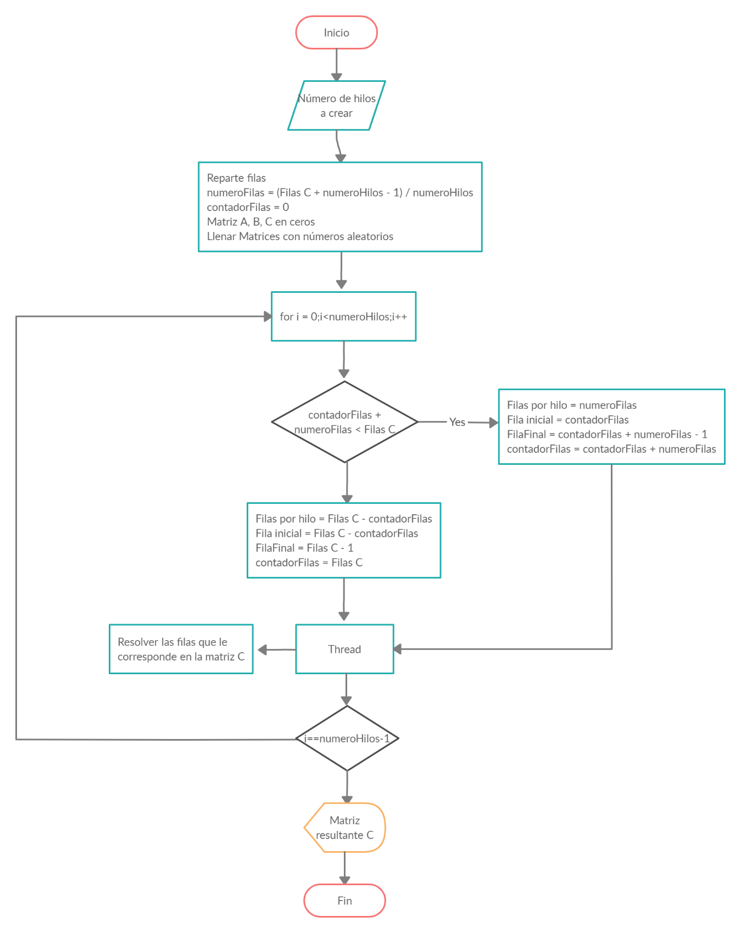

Las mediciones de tiempo con respecto al número de hilos son las siguientes:

|  |  |
| --- | --- |
| **Número de hilos** | **Tiempo (segundos)** |
| 2 | 301.189s |
| 4 | 513.891s |
| 8 | 494.734s |
| 16 | 643.081s |
| 32 | 647.513s |

Como se puede observar en la tabla, para este caso en particular, mientras más hilos se ejecutan, más tiempo se toma en terminar las tareas, por lo tanto, no vale la pena crear grandes cantidades de hilos.

**Conclusiones**

**Ruvalcaba Montoya Jesús Eduardo**

Al utilizar aplicaciones concurrentes, utilizamos de manera óptima el poder de nuestra computadora, sin embargo, como se vio en las pruebas, utilizar un número excesivo de hilos (innecesarios), el resultado puede ser el opuesto a lo que esperamos en cuanto a tiempo de ejecución.